Nové pravidlo
Tvrdší podmínky pro koňské závody. Kvůli smrtelné infekci
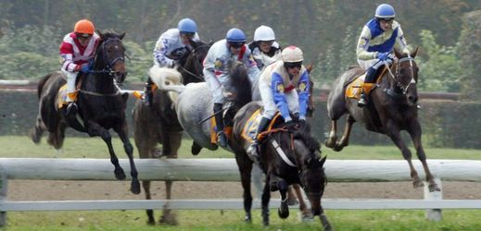
05.06.2015 06:00

Veterináři zpřísnili kvůli infekčnímu smrtelnému onemocnění koní podmínky pro pořádání koňských závodů, výstav nebo soutěží. Doposud se jich mohli zúčastnit koně, jejichž majitelé prokázali, že byla zvířata starší dvou let nejméně před dvěma roky vyšetřená na infekční anémii. Od nynějška budou veterináři požadovat potvrzení, že k vyšetření došlo nejpozději před půl rokem, informovala Státní veterinární správa (SVS). U akcí, které jsou již odsouhlasené, se bude postupovat podle původních pravidel. Důvodem je epidemie této nemoci v Maďarsku a v sousedním Německu.
První letošní ohnisko nákazy bylo potvrzené v Maďarsku v lednu, následovalo dalších sedm. V Německu bylo zatím pouze jedno, odborníci jej potvrdili po polovině letošního prvního měsíce. Problémy s nemocí má podle veterinářů dlouhodobě Rumunsko. "Na území České republiky byl výskyt této nákazy zaznamenán naposledy v roce 1988, tedy před 27 lety," uvedl mluvčí SVS Petr Pejchal.
Infekční anémie koní je smrtelná choroba. Zvířata, která onemocnění překonala, přenáší do konce života nemoc dál, léčení se podle veterinářů často neprovádí. V současnosti neexistuje proti chorobě vakcína.
"Z těchto důvodů musí být všechna infikovaná zvířata utracena. Nemoc se přenáší nejčastěji krví, což má zpravidla na svědomí krev sající hmyz," připomíná Pejchal. Podle něj se mohou zvířata nakazit i skrze infikované předměty během vyšetření.
Nemoc má různé formy, může probíhat skrytě, akutně nebo chronicky. Příznak, jako jsou přechodné nechutenství nebo horečnaté stavy, si chovatelé nemusí všimnout. "V některých případech můžeme pozorovat opakované horečnaté stavy doprovázené depresí, ztrátou hmotnosti a krváceninami," popisuje SVS. Chovatelé by podle ní měli dodržovat zásady biologické bezpečnosti - protože nemoc přenáší hmyz, měli by používat repelent.
V ČR je povinné vyšetřovat hřebce před infekční anémií hřebce jedenkrát ročně a koně starší dvou let před jejich přemístění mimo krajské území. V loňském roce na ní bylo podle Zprávy o činnosti v oblasti ochrany zdraví zvířat vyšetřeno 3480 zvířat, v Evropě bylo zaznamenáno 459 ohnisek choroby.

